实验名称 | 实验二-（Ⅰ） 8086指令系统-数据传送指令
实验目的 ：
1、理解内存存储数据的方式。
2、熟练掌握常用传送类指令的使用。
3、理解堆栈工作方式及相关指令。
实验环境：
1.安装并启动DOSBOX，调试工具DEBUG
DEBUG是dos,windows下提供的调试工具，使用该工具可以查看和修改寄存器内容、内存的内容。可以在机器码级别跟踪程序源码的运行，通过单步、设置断点等方式为汇编语言程序员提供了非常有效的调试手段，是学习汇编语言必不可少的调试工具。
- Emu8086是集源代码编辑器、 汇编 /反汇编工具以及 debug 的模拟器。 它能模拟一台 "虚拟 "的电脑运行程序，拥有独立的“硬件 ”，避免访问真实硬件。 该软件兼容 Intel 的下一代处理器， 包括 Pentium II 、Pentium 4。利用该软件提供的调试工具，能够单步跟踪程序，观察程序执行过程中寄存器、标志位、堆栈和内存单元的内容。
实验内容：
- 在DEBUG环境输入程序段，观察指令的执行情况，并记录结果；
- 在DEBUG环境运行指令观察堆栈的变化情况，记录结果；
- 在集成环境 Emu8086中编写COM TEMPLATE 程序，使用数据传送指令完成规定的功能，调试并记录运行结果；
实验步骤及结果截图：
1、使用E命令将当前数据段0200开始的内存单元中存放字数据0B39，3123
①阅读如下程序段:
MOV AX , [0200]
XCHG AX , [0202]
MOV [0200] , AX
该程序段的功能是： 将内存中的两个16位值交换内容, (将当前数段0200的16位内容与0202的16位内容进行交换)
验证结果截图：
先写入数据,小端方式, 低位数据放到低地址
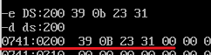

写入命令后, 进行执行
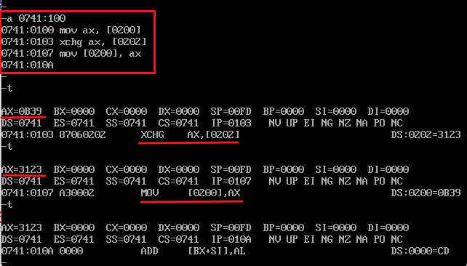

查看ds:200, 显示交换成功, [0200]存储的3123, [0202]存储的0B39;
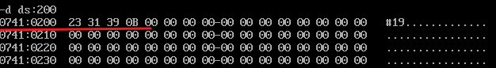

②阅读如下程序段:
PUSH WORD PTR [0200]
PUSH WORD PTR [0202]
POP WORD PTR [0200]
POP WORD PTR [0202]
该程序段的功能是： 实现将两个16的数据交换位置,采用的是堆栈的方式.
验证结果截图：
先看一下ds:200开始存储的数据, 方便后序操作完后, 进行对比验证是否交换成功.
[200]存储3123, [202]存储0B39

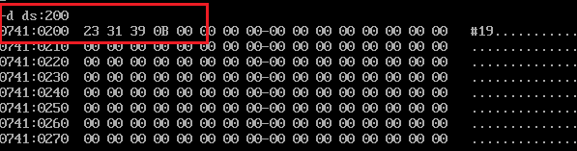

写入指令后,进行执行, word ptr用来指定内存中存储的是16位数据
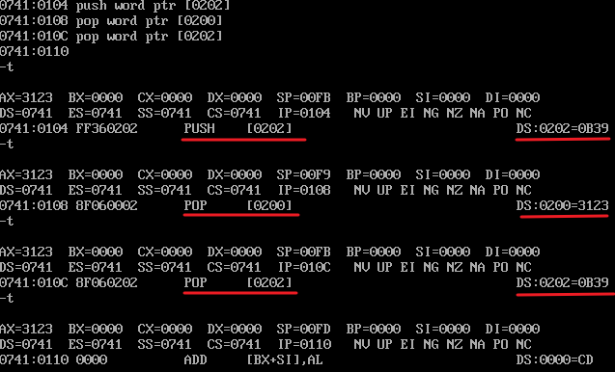

查看ds:200, 显示交换成功, [200]存储0B39, [202]存储3123

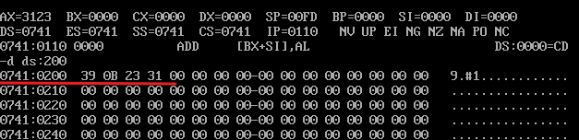

思考：怎样利用栈保存数据？
将需要保存的数据一次压入栈中, 用一堆栈指针指向栈顶, 需要访问保存在栈中的数据时, 通过堆栈指针指向一次出栈从而获取最后入栈的数据, 当所有的数据出栈后将指针置为空, 释放所占的空间.

2、 用A命令键入上述程序,将程序补充完整，并用T命令逐条运行，观察寄存器内容的变化。
MOV AX , 1000
MOV SS , AX
MOV SP , 0010 ;将10000H~1000FH 这段空间当作栈，初始状态是空的
MOV AX , 001A ;设置AX=001AH
MOV BX , 001B ;设置BX=001BH
PUSH AX
PUSH BX ;将AX、BX中的数据入栈
MOV AX , 0
MOV BX , 0 ;然后将AX、BX清零
POP BX
POP AX ；从栈中恢复AX、BX原来的内容
验证结果截图：
先写入指令
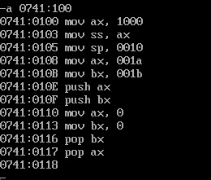

Debug时, ss和sp 栈段地址和堆栈指针是同时修改的.
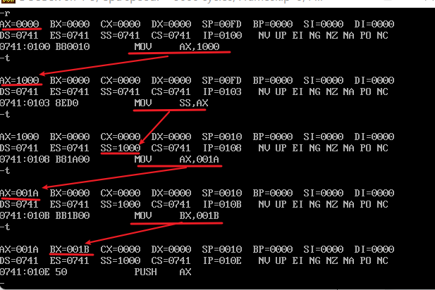

在执行push时, sp堆栈指针会减小, 进栈了堆栈指针向原理栈底的方向(低地址)走.
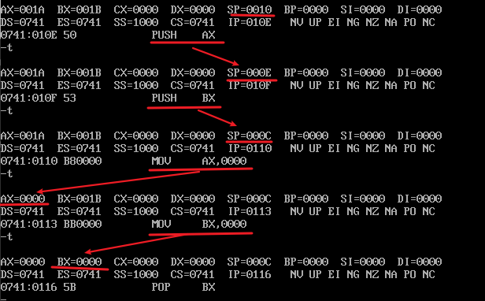

出栈时, 堆栈指针在变大, 因为有数据出栈了堆栈指针向栈底(高地址)走
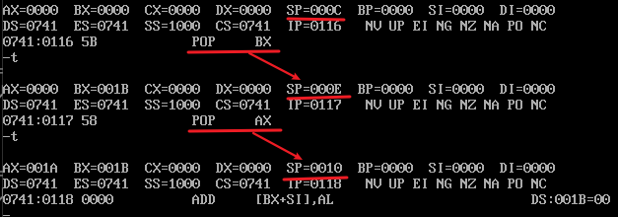

最终实现AX和BX数据的提取
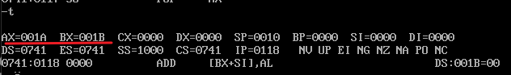

思考:怎样对栈初始化？
栈的存储数据push和取数据pop,都是从栈顶指针所指的方向进行处理, 在对站进行初始化时, 可以只将栈顶指针指向栈底, 就实现了逻辑上的栈的初始化, 存储的数据会从栈底开始存储从而覆盖掉原来的数据.宏观上对用户来说就是一个新的空的栈的使用.

- 用A命令写几条指令，将（al）=12H送入内存单元1000:0000H
程序段如下：
MOV AL, 12
MOV BX, 1000
MOV ES, BX
ES:
MOV BYTE PTR [0], AL
结果验证：

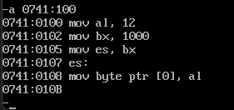

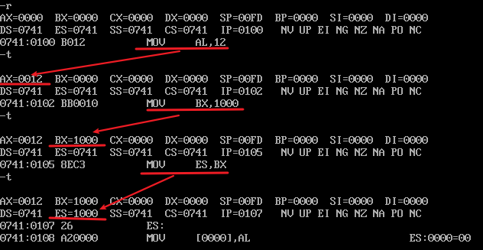

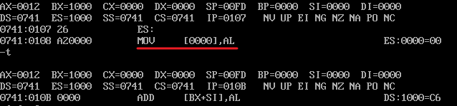

成功写入
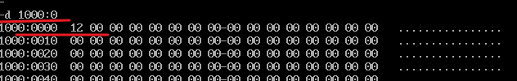

4、建 COM TEMPLATE 程序，用以下程序段将一组数据压入 PUSH 堆栈区，然后分别通过三种不同方式出栈。观察栈的变化情况以及出栈后寄存器的变化，并把结果填入表中。
MOV AX ，0102H
MOV BX ，0304H
MOV CX ，0506H
MOV DX ，0708H
PUSH AX
PUSH BX
PUSH CX
PUSH DX
第—种出栈方式的指令序列：
POP DX
POP CX
POP BX
POP AX
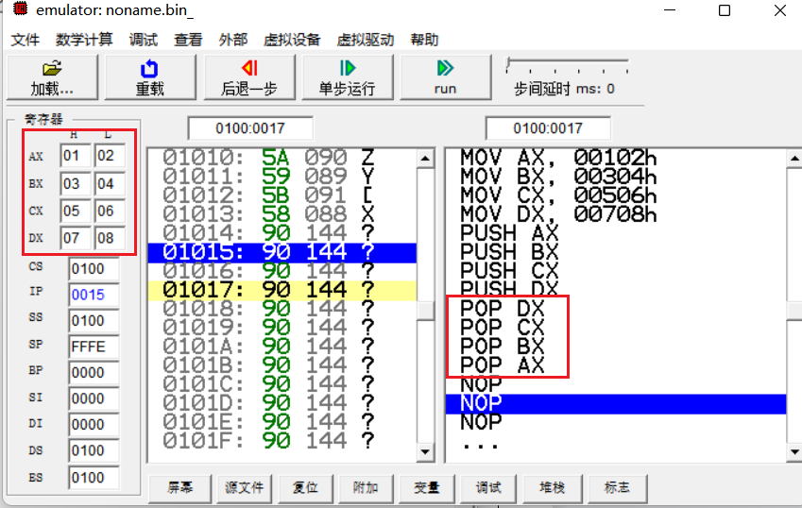

第二种出栈方式的指令序列（注：替换掉第—种出栈方式的指令序列） ：
POP AX
POP BX
POP CX
POP DX
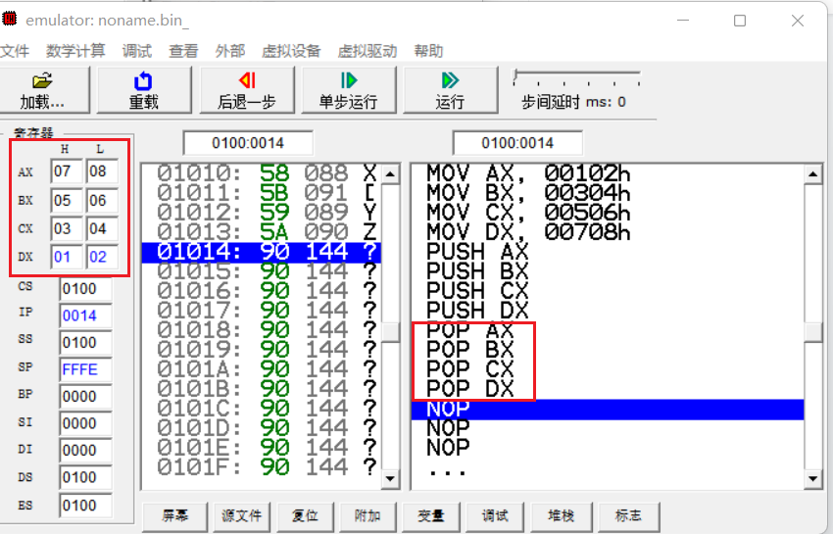

第三种出栈方式的指令序列（注：替换掉第二种出栈方式的指令序列） ：
POP CX
POP DX
POP AX
POP BX

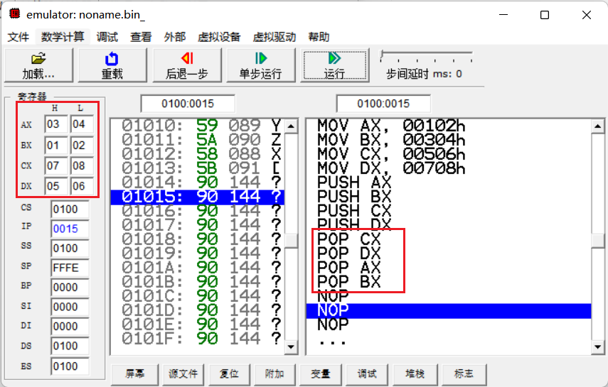

出栈前寄存器的值 | 第一种出栈方式 | 第二种出栈方式 | 第三种出栈方式
（AX ）= 0102H | （AX ）= 0102H | （AX ）=0708H | （AX ）= 0304H
（BX ）= 0304H | （BX ）= 0304H | （BX ）= 0506H | （BX ）= 0102H
（CX ）= 0506H | （CX ）= 0506H | （CX ）= 0304H | （CX ）= 0708H
（DX ）= 0708H | （DX ）= 0708H | （DX ）= 0102H | （DX ）= 0506H

5、（附加题）在集成环境Emu8086编写 COM TEMPLATE 程序， 将当前数据段0300-030F单元中的8个字逆序复制到0400-040F单元中（使用堆栈）
程序段如下：
先在[300]字段存储了数据: 11 00 33 22 55 44 77 66 99 88 BB AA DD CC FF EE (小端存储)
MOV AX, 0011H
MOV [0300H], AX

MOV AX, 2233H
MOV [0302H], AX

MOV AX, 4455H
MOV [0304h], AX

MOV AX, 6677H
MOV [0306h], AX

MOV AX, 8899H
MOV [0308h], AX

MOV AX, 0AABBH
MOV [030Ah], AX

MOV AX, 0CCDDH
MOV [030Ch], AX

MOV AX, 0EEFFH
MOV [030Eh], AX

PUSH [0300H]
PUSH [0302H]
PUSH [0304H]
PUSH [0306H]
PUSH [0308H]
PUSH [030AH]
PUSH [030CH]
PUSH [030EH]

POP [400H]
POP [402H]
POP [404H]
POP [406H]
POP [408H]
POP [40AH]
POP [40CH]
POP [40EH]

MOV AX, [400H]
MOV BX, [402H]
MOV CX, [404H]
MOV DX, [406H]
MOV AX, [408H]
MOV BX, [40AH]
MOV CX, [40DH]
MOV DX, [40EH]
结果验证：
[400]的前8个字,的输出结果是EEFF CCDD AABB 8899
后8个字的输出结果是6677 4455 1122 0011
成功将逆序输出到[400]地址
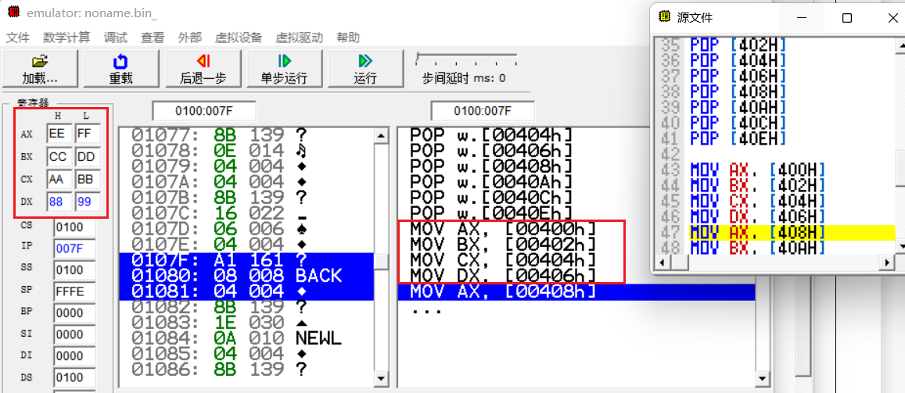

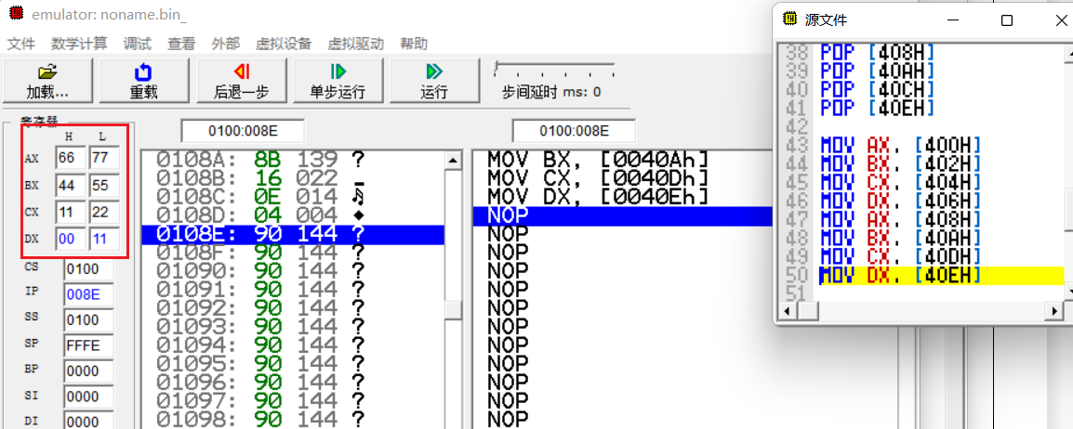

指导教师评阅：
数据传送指令使用： |  | 堆栈的理解： | 附加题： | 评分：

